淡江時報 第 1071 期
淡江國際交流擴展全球視野
學生大代誌
三國亞洲領導營鼓勵國際參與

【記者丁孟暄淡水校園報導】本校國際暨兩岸事務處與日本立命館大學、南韓慶熙大學兩所姊妹校於8月6日至25日合辦為期三週的2018亞洲領導營（Asian Community Leadership Seminar，簡稱ACLS），今年總計有來自4個國家、20位學生參與三國（臺、日、韓）移動學習的活動。結束了前兩週在日本、韓國的研習，8月19日學員們來到最後一站—淡水校園。國際長陳小雀表示，「亞洲領導營是年輕世代參與國際議題、擴展全球視野的重要平臺，各位同學應為自己熱烈鼓掌，因為你們充滿勇氣與智慧，且樂於嘗試及挑戰。今年在淡江學習未來學，邀請大家從淡水歷史出發，了解經濟發展，進而共同營建和發想美好未來，期望各位同學收穫滿載。」

此活動於首週在日本立命館大學展開，探討「跨文化溝通」主題，第二週在韓國慶熙大學研習「世界和平學」，學員們於第三週來到臺灣學習淡江特色之一的「未來學」相關議題。本次活動授課教師之一的克斯安森管理顧問有限公司總監楊宗憲老師表示：「課堂中藉由走訪淡水社區和工作坊的形式，帶領學生想像學習所在地未來可能的樣貌，反思自己該如何去因應不同的未來。」

參與研討會的20名同學於8月23日進行總結報告，各個小組闡述了他們對於改變現在和創造未來的看法及期許，並與其他組成員、老師交換多元的觀點及討論可實踐的結果，學員們收穫豐富。本校管科四王怡蓁開心地分享道：「可以走訪兩國，與在地學生進行文化交流，體驗當地學生的校園生活，讓我覺得非常有趣。」

德文系和俄文系進行淡水在地文化導覽

【潘劭愷淡水校園報導】為協助新生認識在地環境，俄文系於9/3舉辦「高教深耕計畫：淡水在地文化俄語導覽活動」，聘請淡水文化基金會的專業導覽人，帶領新生們參觀淡水古蹟文化園區，包括紅毛城、小白宮、淡水禮拜堂等古蹟，同時安排大三大四的學長姐，透過簡單的翻譯，給學弟妹們帶來俄語初體驗，逾50名新生參與。

導覽透過歷史、地理、文化等面向，為新生們細細訴說這些古蹟的來龍去脈，豐富的內容讓大家聚精會神地傾聽，新生們在聽完講解後，也興致勃勃、三三兩兩在古蹟裡來來回回地穿梭，驗證並討論剛剛獲得的相關知識。來自新竹的孔祥辰是第一次參訪古蹟園區，他透過導覽員豐富且清楚的解說，對淡水多了一分認識，也增加一分在地的認同感；在參訪過程也透過聊天及討論認識了不少新同學，更是個意想不到的收穫，有時間自己還要再來逛逛。

【潘劭愷淡水校園報導】德文系為協助新生認識在地環境，於9/5舉辦「高教深耕計畫：淡水在地文化德語導覽活動」，由系主任吳萬寶帶隊，聘請淡水文化基金會的專業導覽人，帶領新生們參觀淡水老街，包括龍山寺、福佑宮、淡水禮拜堂等古蹟，同時安排大二學長姐，透過簡單的德文介紹地名，給學弟妹們帶來德語初體驗，逾50名新生及20名大二學生參與。

學生們分成兩組，從華南銀行沿著老街進行參訪，導覽人員透過歷史及文化典故，介紹老街上的著名老店、古蹟建築及道路，如福佑宮的「媽祖見觀音」、淡水最早的一條街－重建街等，豐富的內容讓大家聚精會神地傾聽，討論並交換意見。來自桃園的江欣蓉表示，之前到淡水都只是在老街晃晃買東西，今天才知道原來這條街上竟有那麼多引人入勝的故事，可惜一開始沒有站得太前面，錯過了一些有趣的內容，有機會將再好好走走逛逛，探究屬於淡水的人文采風，等到朋友到淡水遊玩，還可充當在地導遊，分享屬於這個小鎮的故事。
2018/09/11

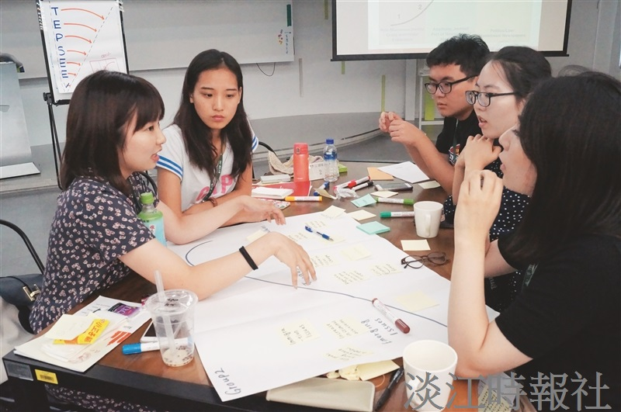
本校國際暨兩岸事務處與日本立命館大學、南韓慶熙大學兩所姊妹校於8月6日至25日合辦為期三週的2018亞洲領導營（Asian Community Leadership Seminar，簡稱ACLS），今年總計有來自4個國家、20位學生參與三國（臺、日、韓）移動學習的活動。（攝影／丁孟暄）

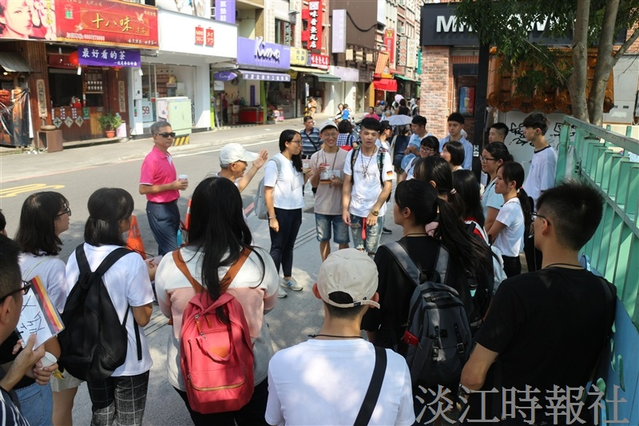
德文系新生聆聽導覽員介紹老街歷史。

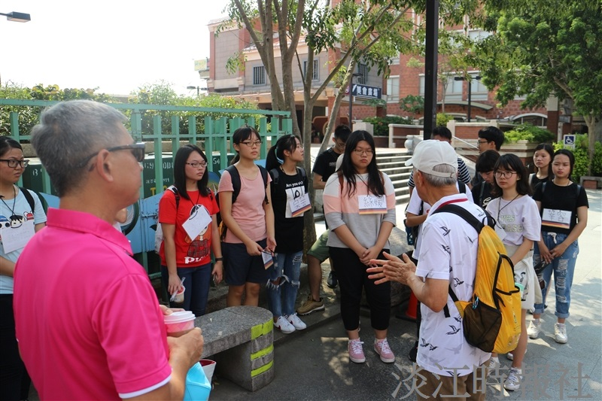
德文系新生聆聽導覽員介紹老街歷史。

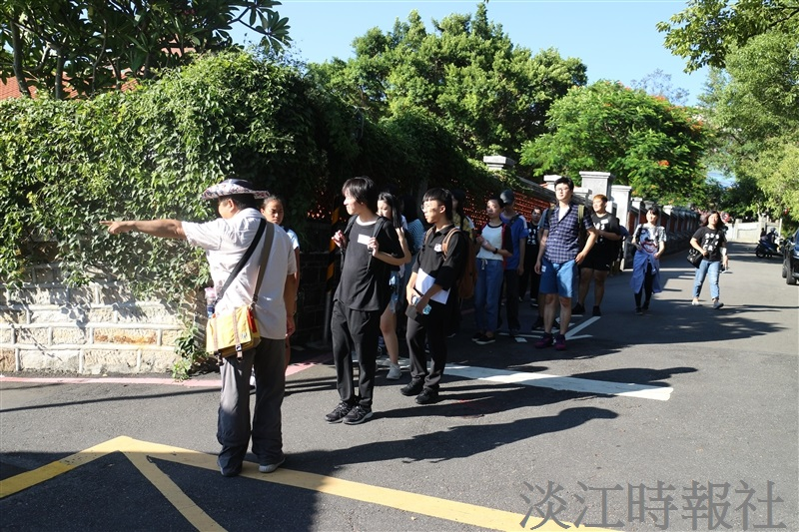
俄文系與德文系各於3日與5日舉辦「高教深耕計畫：淡水在地文化俄（德）語導覽活動」，聘請淡水文化基金會的專業導覽人，同時安排學長姐透過翻譯給學弟妹們帶來主修外語的初體驗，共計逾120名新生參與。

